**Отечественная война 1812 года. Лев Толстой против историков**

**Рабочий лист обучающегося. История, 9-11 классы. Локация: зал «Война»**

Роман-эпопея Л. Н. Толстого «Война и мир» — прежде всего, художественное произведение, а у художественного произведения свои задачи и законы. Исторический взгляд на события отличается: историки постоянно уточняют картины прошлого, предлагают их новые интерпретации.

В своем произведении, написанном в 1860-е гг., Л. Н. Толстой критикует романтический взгляд на историю. Романтики делают вождей и героев её вершителями, в то время как народ оказывается всего лишь свидетелем и покорным исполнителем воли правителей.

На учебном занятии вы сможете сравнить взгляды великого писателя и историков на драматические события 1812 года и сделать собственные выводы.

**Задание 1.** Ознакомьтесь со взглядами Л. Н. Толстого и историков на причины войны, кратко сформулируйте точки зрения писателя и ученых, сравните и сделайте вывод.

**Л. Н. Толстой:** *«Что произвело это необычайное событие? Какие были причины его? Историки с наивной уверенностью говорят, что причинами этого события были обида, нанесенная герцогу Ольденбургскому, несоблюдение континентальной системы, властолюбие Наполеона, твердость Александра, ошибки дипломатов и т. п.<…> Без одной из этих причин ничего не могло бы быть. Стало быть, причины эти все — миллиарды причин — совпали для того, чтобы произвести то, что было. И, следовательно, ничто не было исключительной причиной события, а событие должно было совершиться только потому, что оно должно было совершиться. Должны были миллионы людей, отрекшись от своих человеческих чувств и своего разума, идти на Восток с Запада и убивать себе подобных».*

**Отечественные историки:**

1. Значительная часть историков (М. Злотников, В. Сироткин, Н. Троицкий) считает, что одной из главных причин войны стала континентальная блокада Англии, которая вплотную подвела Россию к настоящей финансовой катастрофе.
2. Еще одним источником русско-французских противоречий стал польский вопрос, поскольку в Петербурге прекрасно понимали, что Великое Герцогство Варшавское, созданное Наполеоном в 1807 г., являлось удобным военным плацдармом для возможного нашествия наполеоновской армии на Россию.
3. Не меньшим камнем преткновения был и германский вопрос, поскольку император Наполеон, явочным порядком присоединяя к Франции территории многочисленных карликовых германских государств, подрывал влияние России в Центральной Европе.
4. Наконец, еще одной причиной войны стали противоречия России и Франции на Ближнем Востоке, где Версаль всегда активно и даже агрессивно поддерживал Османскую империю в качестве противовеса России в этом стратегически важном регионе (Е. Спицын).

**Кратко о точке зрения Толстого:** _____________________________________ ____________________________________________________________________________________________________________________________________________

**Кратко о точке зрения историков:** _____________________________________ ____________________________________________________________________________________________________________________________________________

**Вывод:** ____________________________________________________________________________________________________________________________________________

**Задание 2.** Определите, какой план соответствует каждой из сторон конфликта. Объясните ваш выбор.

|  |  |  |
| --- | --- | --- |
|  | **Армия Наполеона I** | **Русская армия** |
| **Военные силы** | 450 тыс. чел. (первый эшелон) | 210–220 тыс. на границе |
| **Военные планы сторон** | А | Б |

1. Концепция активной обороны и отступление с целью изматывания противника и достижения победы.
2. Быстрый маневр главных сил с целью поочередного уничтожения армий противника в приграничных сражениях и, как результат, подписание мира на выгодных условиях.

**Ответ:**

|  |  |
| --- | --- |
| **A** | **Б** |
|  |  |

____________________________________________________________________________________________________________________________________________

**Задание 3.** Изучите карту. В приграничных сражениях Наполеону не удалось разбить русские армии поодиночке.

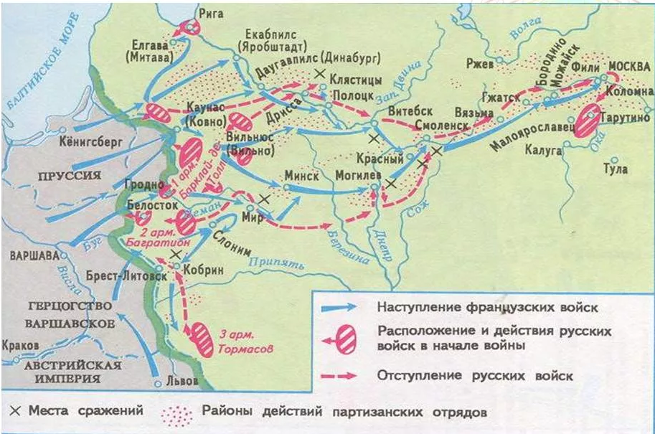

Расставьте события в хронологическом порядке:

1. Вступление армии М. Б. Барклая-де-Толли в Дрисский лагерь, который был признан непригодным для обороны.
2. Наполеон переправляется через реку Неман с Великой армией, вторгаясь на территорию Российской империи (рисунок Н.А. Волкова «Переход через Неман» в зале «Война»).
3. 4 (16) — 6 (18) августа 1812 г. произошло Смоленское сражение, в ходе которого был обеспечен отход объединенной русской армии на восток (литография М. Эммингера по рисунку Х.В. Фабер-дю-Фора «У стен Смоленска, 18 августа 1812 года» в зале «Война»).

4. 1-я Западная армия избегает разгрома у Полоцка.

5. 1-я Западная армия оставляет Витебск и отступает на восток.

**Ответ:** _________________________________________________________________.

Определите место на карте, где объединились две Западные русские армии. Укажите название города.

**Ответ:** _________________________________________________________________.

Укажите одно из мест сражений в данный период войны, которое не обозначено на карте, но представлено на одной из акварелей экспозиции.

**Ответ:** _________________________________________________________________.

**Задание 4.** В зале «Война» на экране «Бородино»посмотрите видеофрагменты «Бородинское сражение», «Толстой о причинах Бородинского сражения» и «Толстой о передвижении войск и битве» и выполните задание. Прочитайте краткую характеристику места сражения, укажите цифру, которой оно обозначено на карте, запишите его наименование.

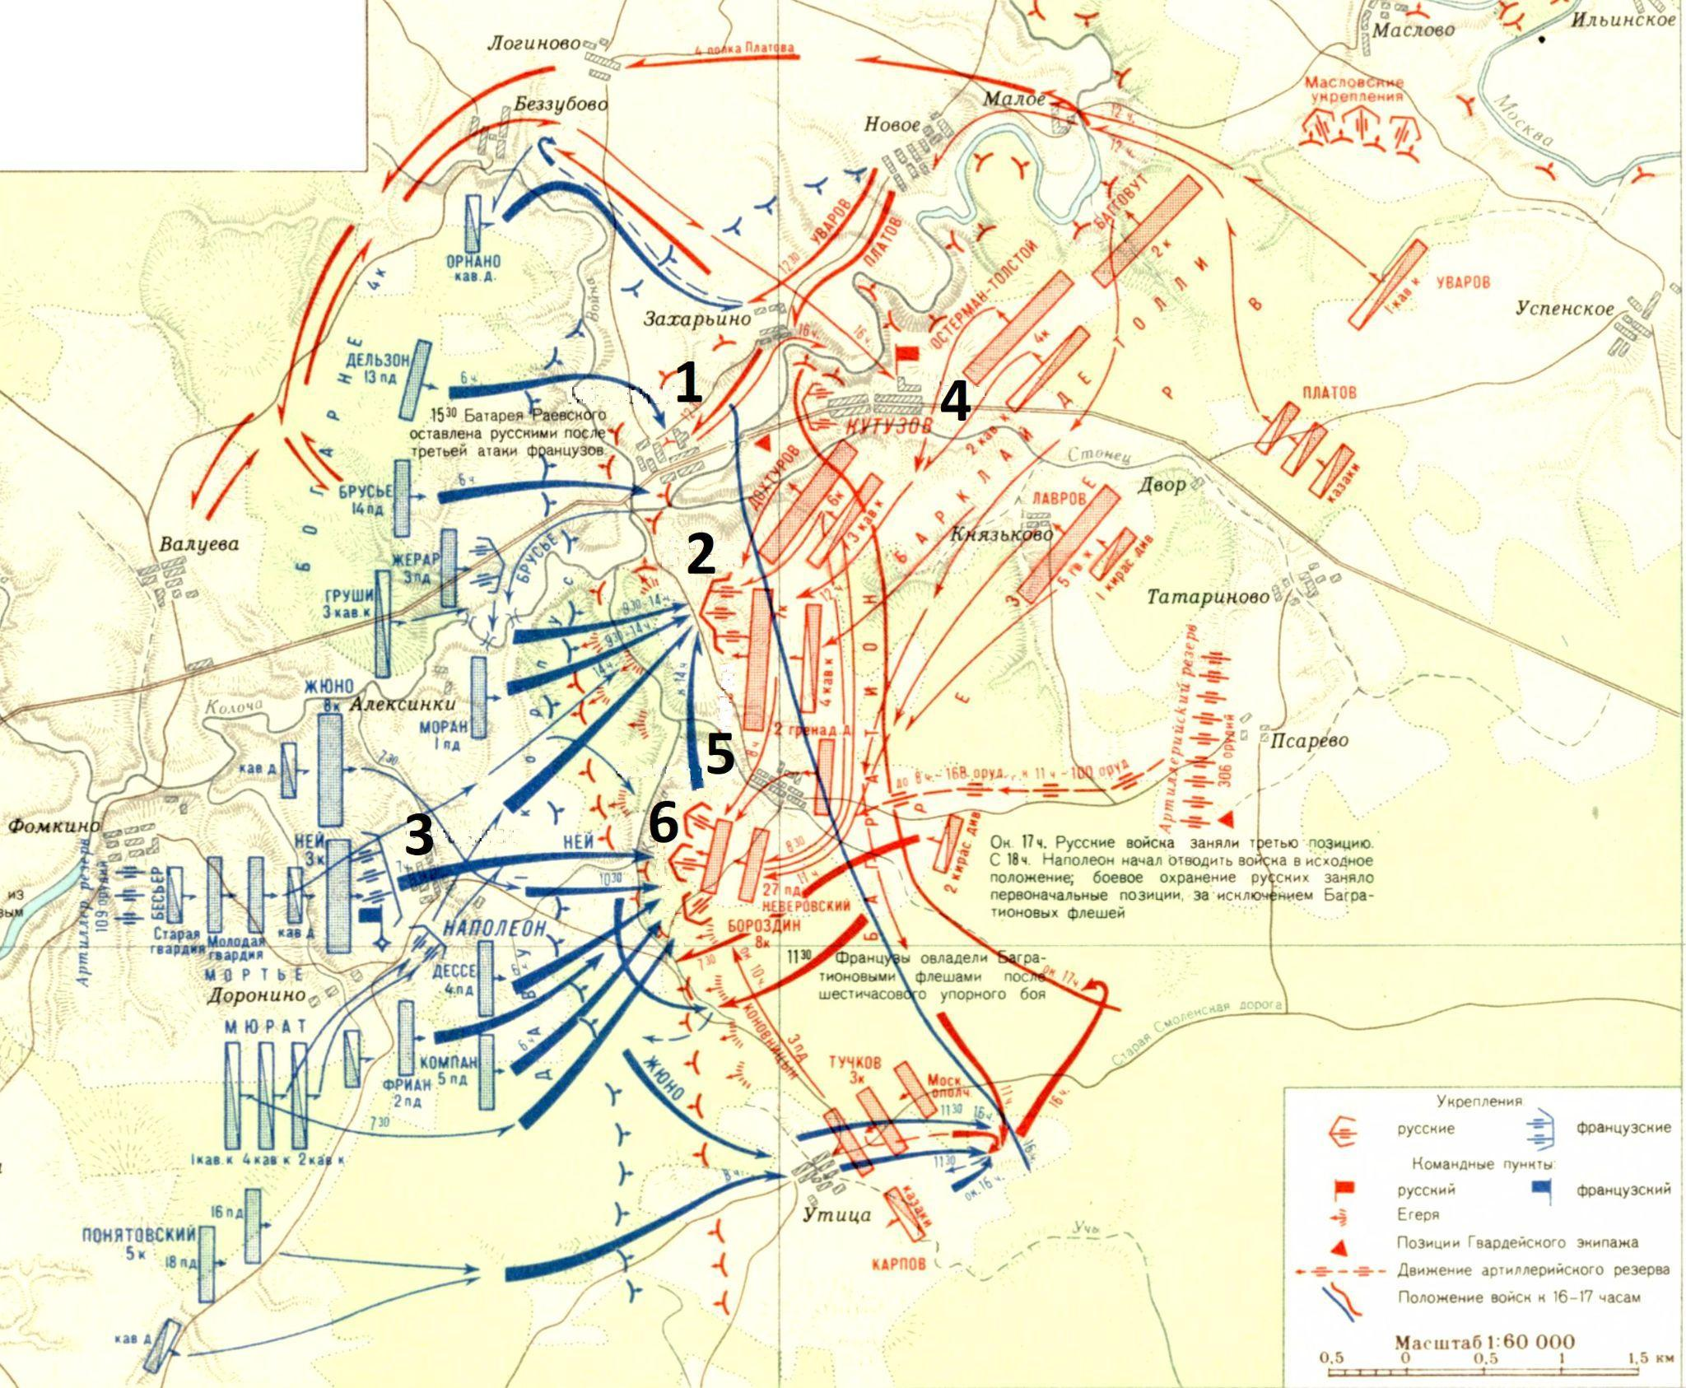

Бой за этот редут произошел накануне Бородинского сражения 24 августа (5 сентября) 1812 года. Наполеон считал его передовым укреплением русской армии, однако он являлся ее левым флангом.

**Ответ:** ______________________________________________________________________

Со стороны леса левое крыло прикрывали три полевых укрепления. Именно здесь 26 августа (7 сентября) 1812 года пехота неприятеля понесла огромные потери, а местность стали называть «могилой французской пехоты».

**Ответ:** ______________________________________________________________________

Какую ключевую позицию центра русских войск, состоявшую из 19 орудий, из-за потерь, понесенных противником в ходе атак, назвали «могилой французской кавалерии»?

**Ответ:** ______________________________________________________________

Село, одноименное названию битвы, которое было захвачено французами в самом начале сражения.

**Ответ:** ______________________________________________________________

**Задание 5.** В зале «Война» на экране «Бородино» посмотрите видеофрагмент «Толстой об итоге Бородинского сражения». Прочитайте высказывания об итогах Бородинского сражения. Сформулируйте собственный вывод об его итогах.

Н. А. Троицкий, историк: *«К концу битвы Наполеон занял все русские позиции — от Бородина справа до д. Утицы слева, включая опорную Курганную высоту в центре. Поскольку русская армия после Бородина оставила Москву, что и требовалось Наполеону, он счел Бородинскую битву выигранной тактически и стратегически.   
…Не в тактическом и стратегическом, а в моральном и даже в политическом отношении (если учитывать последующий ход войны) — Бородино было победой русских».*

В. М. Безотосный, историк: *«Необходимо признать, что ни один из противников не решил поставленных задач и не добился существенных результатов. <…> На наш взгляд, необходимо говорить о промежуточном значении Бородинского сражения и рассматривать последствия для судеб каждой армии».*

Л. Н. Толстой: *«Нравственная сила французской, атакующей армии была истощена. …Победа нравственная, та, которая убеждает противника в нравственном превосходстве своего врага и в своем бессилии, была одержана русскими под Бородиным.*

*Прямым следствием Бородинского сражения было беспричинное бегство Наполеона из Москвы, возвращение по старой Смоленской дороге, погибель пятисоттысячного нашествия и погибель наполеоновской Франции, на которую в первый раз под Бородиным была наложена рука сильнейшего духом противника».*

**Ответ:** ____________________________________________________________________________________________________________________________________________

**Задание 6.** В зале «Война» на экране «Москва» посмотрите видеофрагмент «Совет в Филях». Какая дилемма стояла перед руководством русской армии? Какое решение было принято? Почему?

**Видео Совет в Филях**

**Дилемма:** ______________________________________________________________________

**Решение:** ______________________________________________________________________

**Объяснение:** ______________________________________________________________________

**Задание 7.** Ученые-историки П. Жилин и Л. Бескровный утверждали, что Москву подожгли по приказу самого Наполеона. Е. Тарле и Н. Троицкий полагали, что Москва была подожжена по приказу ее генерал-губернатора графа Ф. В. Ростопчина и генерала М. И. Кутузова, которые хотели уничтожить арсеналы и склады с провиантом.

В зале «Война» на экране «Москва» посмотрите видеофрагмент «Пожар Москвы».

Какие мнения о причинах Московского пожара были распространены в российском обществе, среди Наполеона и его окружения? Каково было мнение Л. Н. Толстого?

**Российское общество:** ____________________________________________________________________________________________________________________________________________

**Наполеон и его окружение:** ____________________________________________________________________________________________________________________________________________

**Л. Н. Толстой:** ____________________________________________________________________________________________________________________________________________

**Задание 8.** Опираясь на медиаматериалы экрана «Москва» в зале «Война» «Совет в Филях», «Пожар Москвы» и «Французы в Москве», определите правильную последовательность событий.

**Москва:**

1. Военный совет в Филях.
2. Вступление Великой армии в Первопрестольную.
3. Создание военного лагеря у села Тарутино.
4. Отступление русской армии по Рязанской дороге переход на Калужскую дорогу.
5. Сражение у Малоярославца.
6. Пожар в Москве.

**Ответ**: ______________________________________________________________

**Задание 9.** Прочитайте на экране документ «Партизанская война глазами Дениса Давыдова» и заполните пропуски.

Партизанская война развернулась в _____________противника.

В партизанских отрядах участвовали ____________________________________

Для характеристики народной войны Л.Н. Толстой (пропущен глагол?) художественный образ _________________.

**Задание 10.** Прочитайте текст и вставьте пропущенные географические названия. Используйте представленную карту.

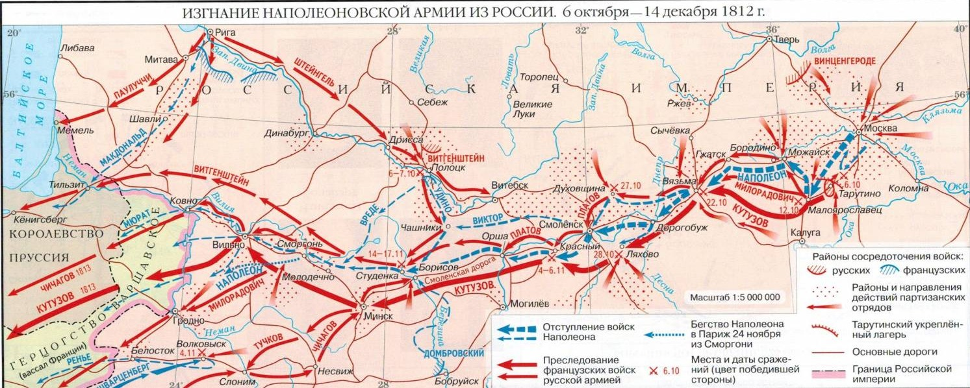

Великая армия покинула ___________ 7 (19) октября 1812 года. Наполеон рассчитывал пройти мимо Русской армии, через _____________к Смоленску. Так он мог избежать отступления по местности, полностью разоренной еще летом. Но в сражении под ______________________ 12 (24) октября 1812 года войска М. И. Голенищева-Кутузова преградили путь неприятелю. Наполеон был вынужден вернуться на выжженную войной Новую Смоленскую дорогу.

Кутузов вел свои главные силы южнее Смоленской дороги, параллельно движению Великой армии. Как отмечал участник событий, «этот маневр был им замечательно правильно рассчитан: с одной стороны, его армия, проходя по менее опустошенной местности, терпела меньше убыли; с другой – он держал французскую армию под постоянной угрозой <...> французская армия была вынуждена форсировать марш и двигаться без малейшего отдыха» (Г. Жомини).

Недалеко от Смоленска, под городом _______________, 3 (15) — 6 (18) ноября 1812 года российские войска атаковали несколько отстающих корпусов Великой армии. Французы понесли тяжелые потери. По плану, разработанному в Петербурге при личном участии императора Александра I, остатки армии Наполеона нужно было окружить и уничтожить в районе реки ________________. Но план оказался слишком сложен, выполнить его не удалось. Наполеон вырвался из ловушки, но войну он проиграл полностью и безоговорочно. Общие потери Великой армии в России превышали полмиллиона человек.

К концу декабря 1812 года неприятельских войск на территории Российской империи не осталось. (Музей-панорама «Бородинская битва»)

**Задание 11.** Сформулируйте собственный вывод об итогах Отечественной войны 1812 г.

**Каковы были итоги войны для Наполеона? ______________________________________________________________________________________________________________________________________________________________________________________________________________________________________________________________________________________________________________________________________________________________**

**Каковы были итоги войны для России? ______________________________________________________________________________________________________________________________________________________________________________________________________________________________________________________________________________________________________________________________________________________________**

**Каков был вклад русского народа в победу над армией Наполеона, по мнению Л. Н. Толстого?**

**______________________________________________________________________________________________________________________________________________________________________________________________________________________________________________________________________________________________________________________________________________________________**

**Задание 12.** Найдите в зале «Война» найдите рисунки немецкого и французского солдат наполеоновской армии. Как, на ваш взгляд, они характеризуют чувства и мысли авторов? В чем заключается историческая ценность подобных материалов?